ГУАП

КАФЕДРА № 42

ОТЧЕТ   
ЗАЩИЩЕН С ОЦЕНКОЙ

ПРЕПОДАВАТЕЛЬ

|  |  |  |  |  |  |
| --- | --- | --- | --- | --- | --- |
| старший преподаватель |  |  | |  | Т. В. Семененко |
| должность, уч. степень, звание |  | | подпись, дата |  | инициалы, фамилия |

|  |
| --- |
| ОТЧЕТ О ПРАКТИЧЕСКОЙ РАБОТЕ № 1 |
| ИССЛЕДОВАНИЕ ТИПОВЫХ ДИНАМИЧЕСКИХ ЗВЕНЬЕВ |
| по курсу: |
| ОСНОВЫ ТЕОРИИ УПРАВЛЕНИЯ |
|  |

РАБОТУ ВЫПОЛНИЛ

|  |  |  |  |  |  |
| --- | --- | --- | --- | --- | --- |
| СТУДЕНТ гр. № | 4326 |  |  |  | Г. С. Томчук |
|  |  |  | подпись, дата |  | инициалы, фамилия |

Санкт-Петербург 2026

1. Цель работы

Цель работы: изучение переходных и частотных характеристик типовых звеньев (апериодического и колебательного) с использованием моделирования в Simulink, анализ влияния коэффициента усиления и постоянных времени на качество регулирования систем.

1. Задание

Работа включает в себя выполнение следующих задач:

* + - 1. Набрать в Simulink модели исследуемых систем, содержащих указанные звенья;
      2. Подавая на вход единичное скачкообразное воздействие, зарисовать переходные процессы в системах при заданных параметрах;
      3. Поочередно изменяя коэффициенты усиления и постоянные времени, построить новые переходные процессы;
      4. Проанализировать влияние изменения коэффициентов усиления и постоянных времени на каждое типовое звено, дать оценки качества регулирования;
      5. Подавая на вход гармонические воздействия, снять показания для построения ЛАЧХ и ЛФЧХ и построить диаграммы Боде;
      6. Дать оценки качества регулирования.

Вариант работы: № 17 (K1 = 7, T1 = 0.3; K2 = 2, T2 = 0.1, T3 = 0.4).

1. Ход выполнения

На рисунке 1 изображена собранная в среде Simulink модель исследуемой системы для апериодического звена.

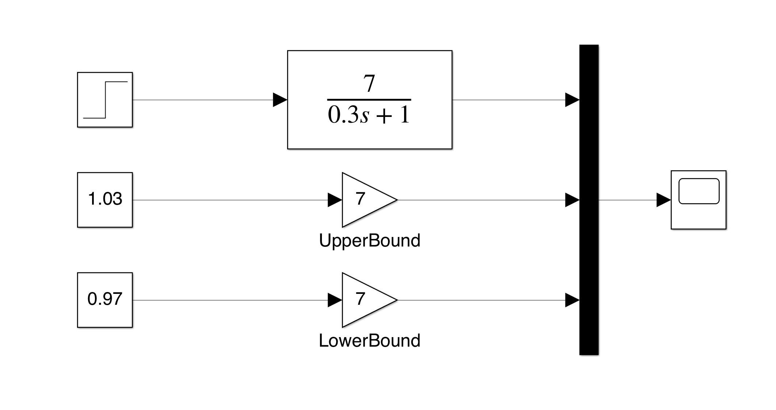

Рисунок 1 — Структурная схема для апериодического звена

График полученной переходной характеристики апериодического звена при параметрах K1 = 7, T1 = 0.3 представлен на рисунке 2.

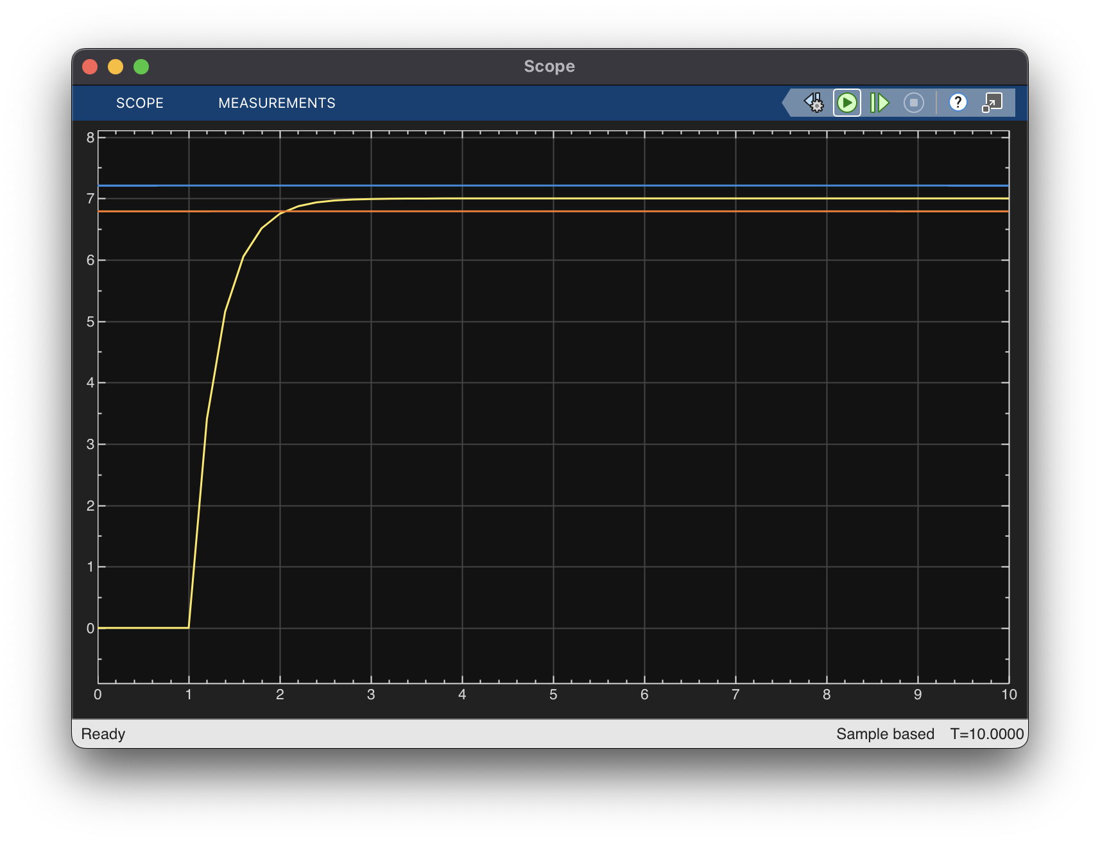

Рисунок 2 — График переходной характеристики для апериодического звена при K1 = 7, T1 = 0.3

Выходной сигнал плавно нарастает и стремится к верхнему значению K₁. Процесс происходит без колебаний, с умеренным временем перехода и отсутствием перерегулирования. Выходной сигнал постепенно достигает установившегося значения $h_{\text{уст}}=7$ к моменту $t_{p}≈2.5 с$ и остается стабильным. Система демонстрирует высокую устойчивость, быстродействие и нулевую статическую ошибку.

Далее коэффициент усиления K₁ был увеличен и уменьшен в 2 раза. Графики с измененным коэффициентом показаны на рисунках 3 и 4.

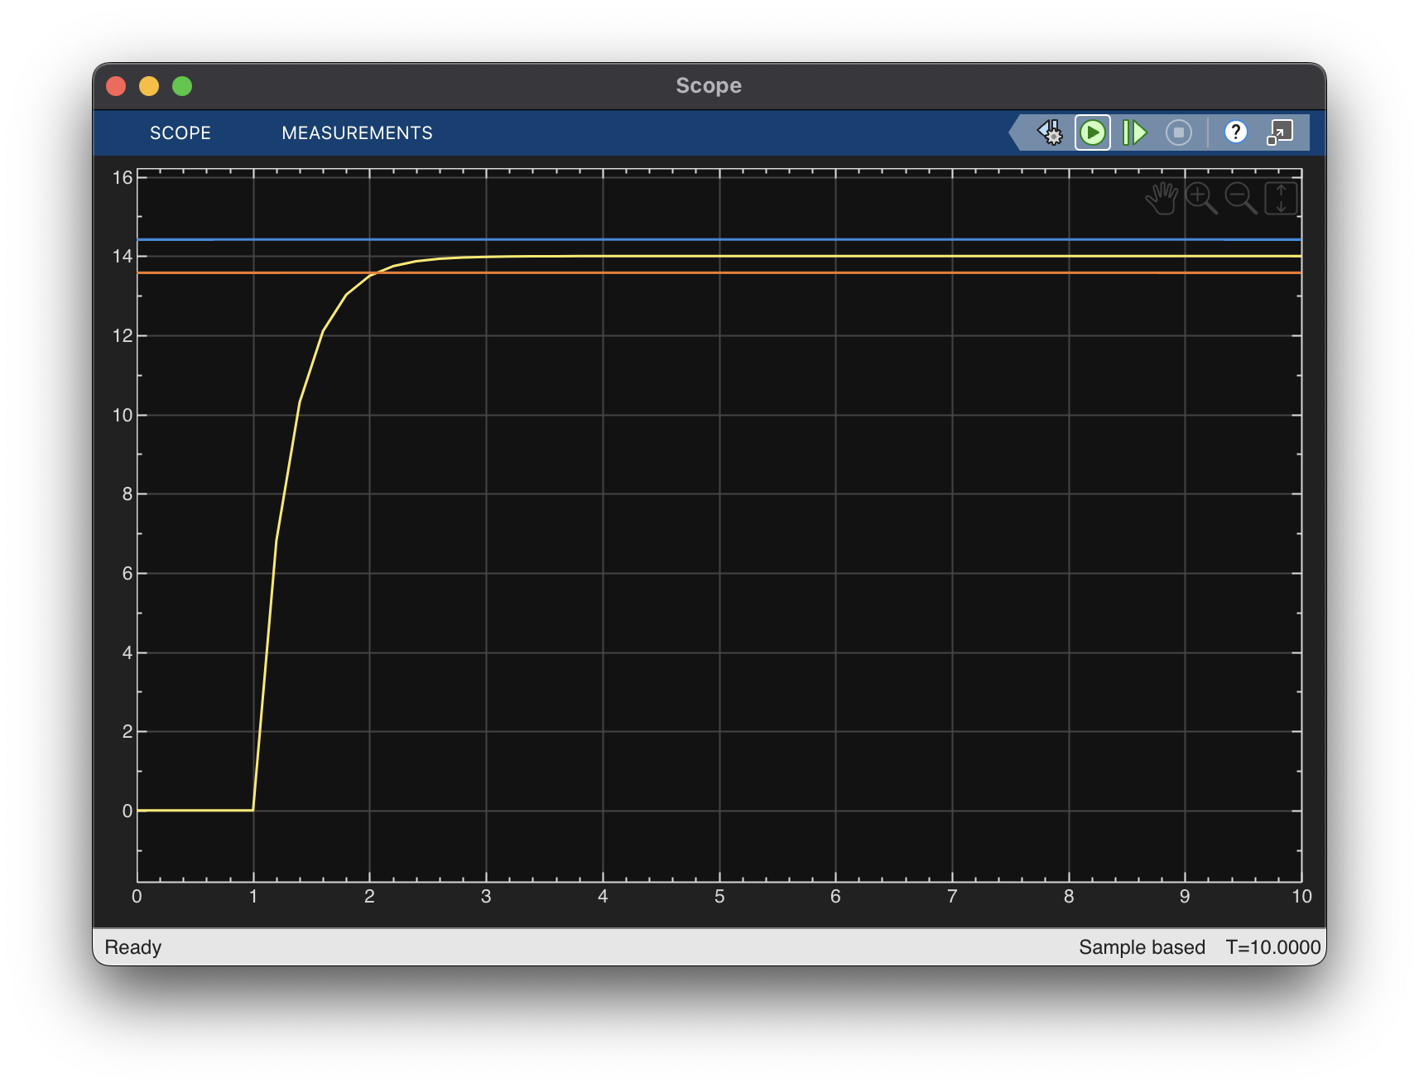

Рисунок 3 — График переходной характеристики для апериодического звена при K1 = 14 (в два раза больше), T1 = 0.3

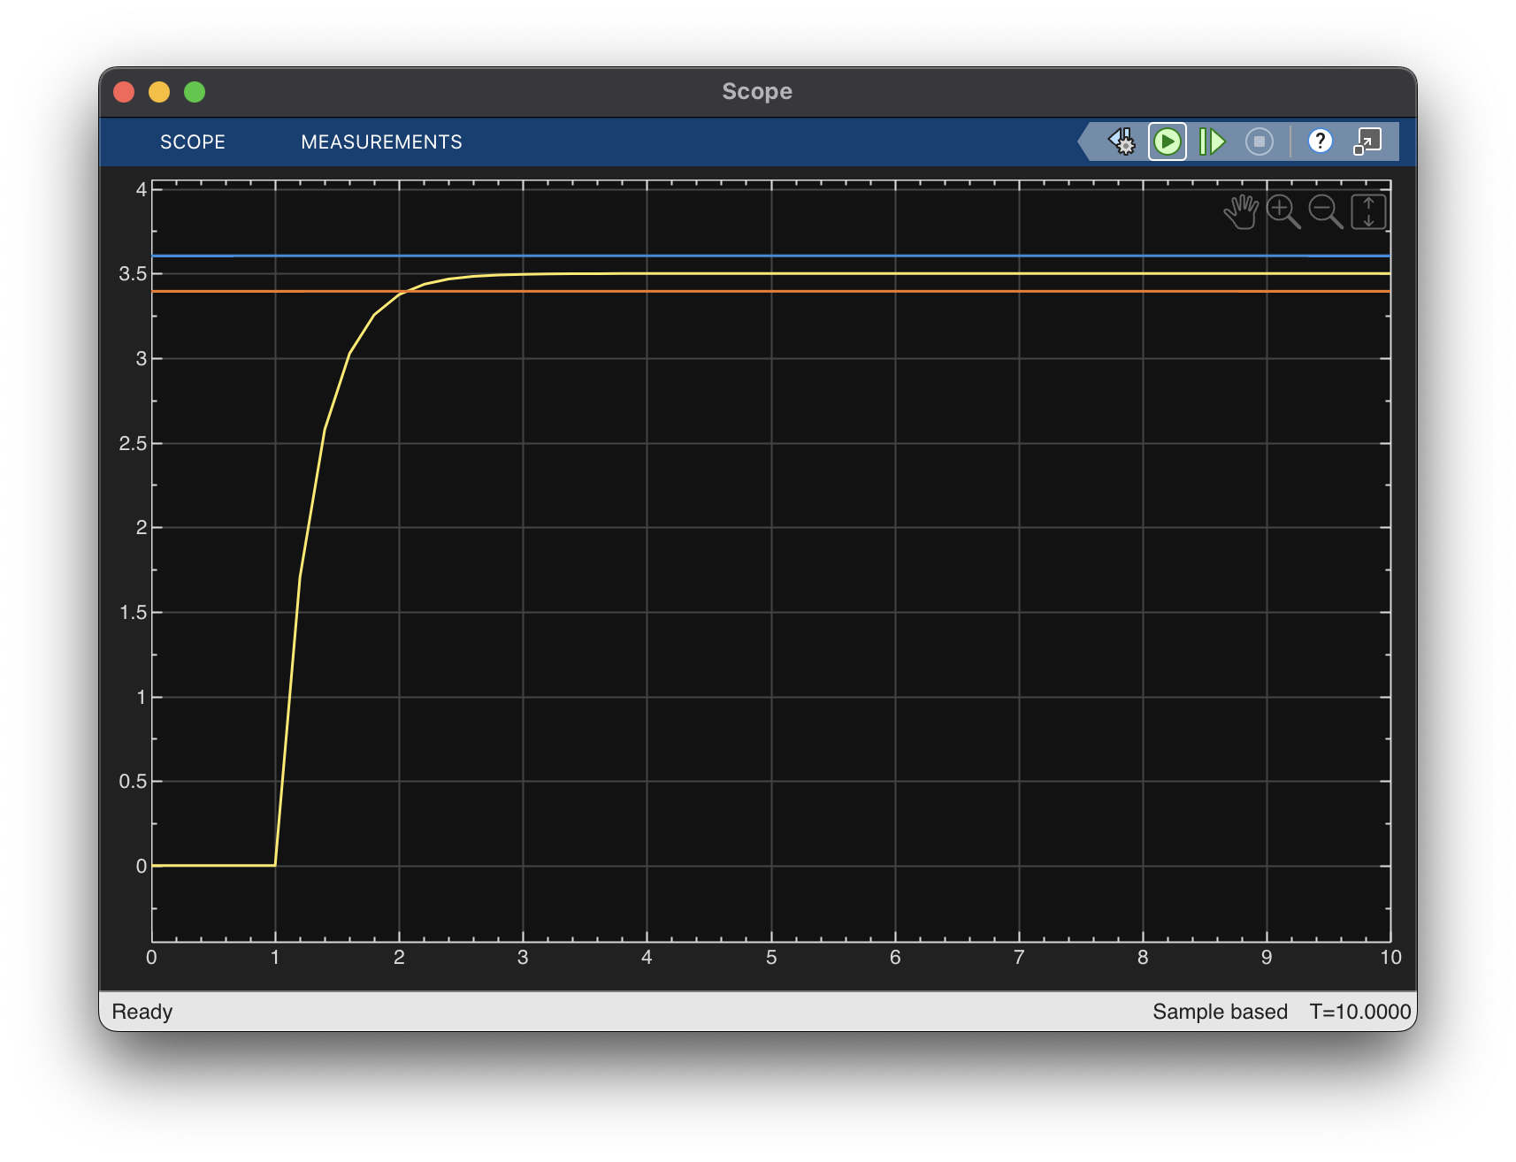

Рисунок 4 — График переходной характеристики для апериодического звена при K1 = 3.5 (в два раза меньше), T1 = 0.3

Как видно из графиков, при увеличении коэффициента усиления K1 возрастает уровень, к которому стремится выходной сигнал, то есть амплитуда установившегося значения. При уменьшении K1 этот уровень соответственно снижается. При этом форма переходной характеристики и скорость реакции системы остаются неизменными. Таким образом, изменение коэффициента усиления влияет только на величину выходного сигнала, но не меняет динамику переходного процесса.

Для обоих случаев процесс имеет монотонный характер без колебаний и перерегулирования. Установившиеся значения равны $h_{\text{уст}1}=14$ и $h_{\text{уст}2}=3.5$. Время регулирования примерно одинаковое — $t_{p}≈2.5 с$, перерегулирование отсутствует ($σ=0\%$). Система остается устойчивой и обладает одинаковым быстродействием независимо от изменения коэффициента усиления.

Затем постоянная времени T₁ была аналогично изменена в 2 раза. Полученные результаты приведены на рисунках 5 и 6.

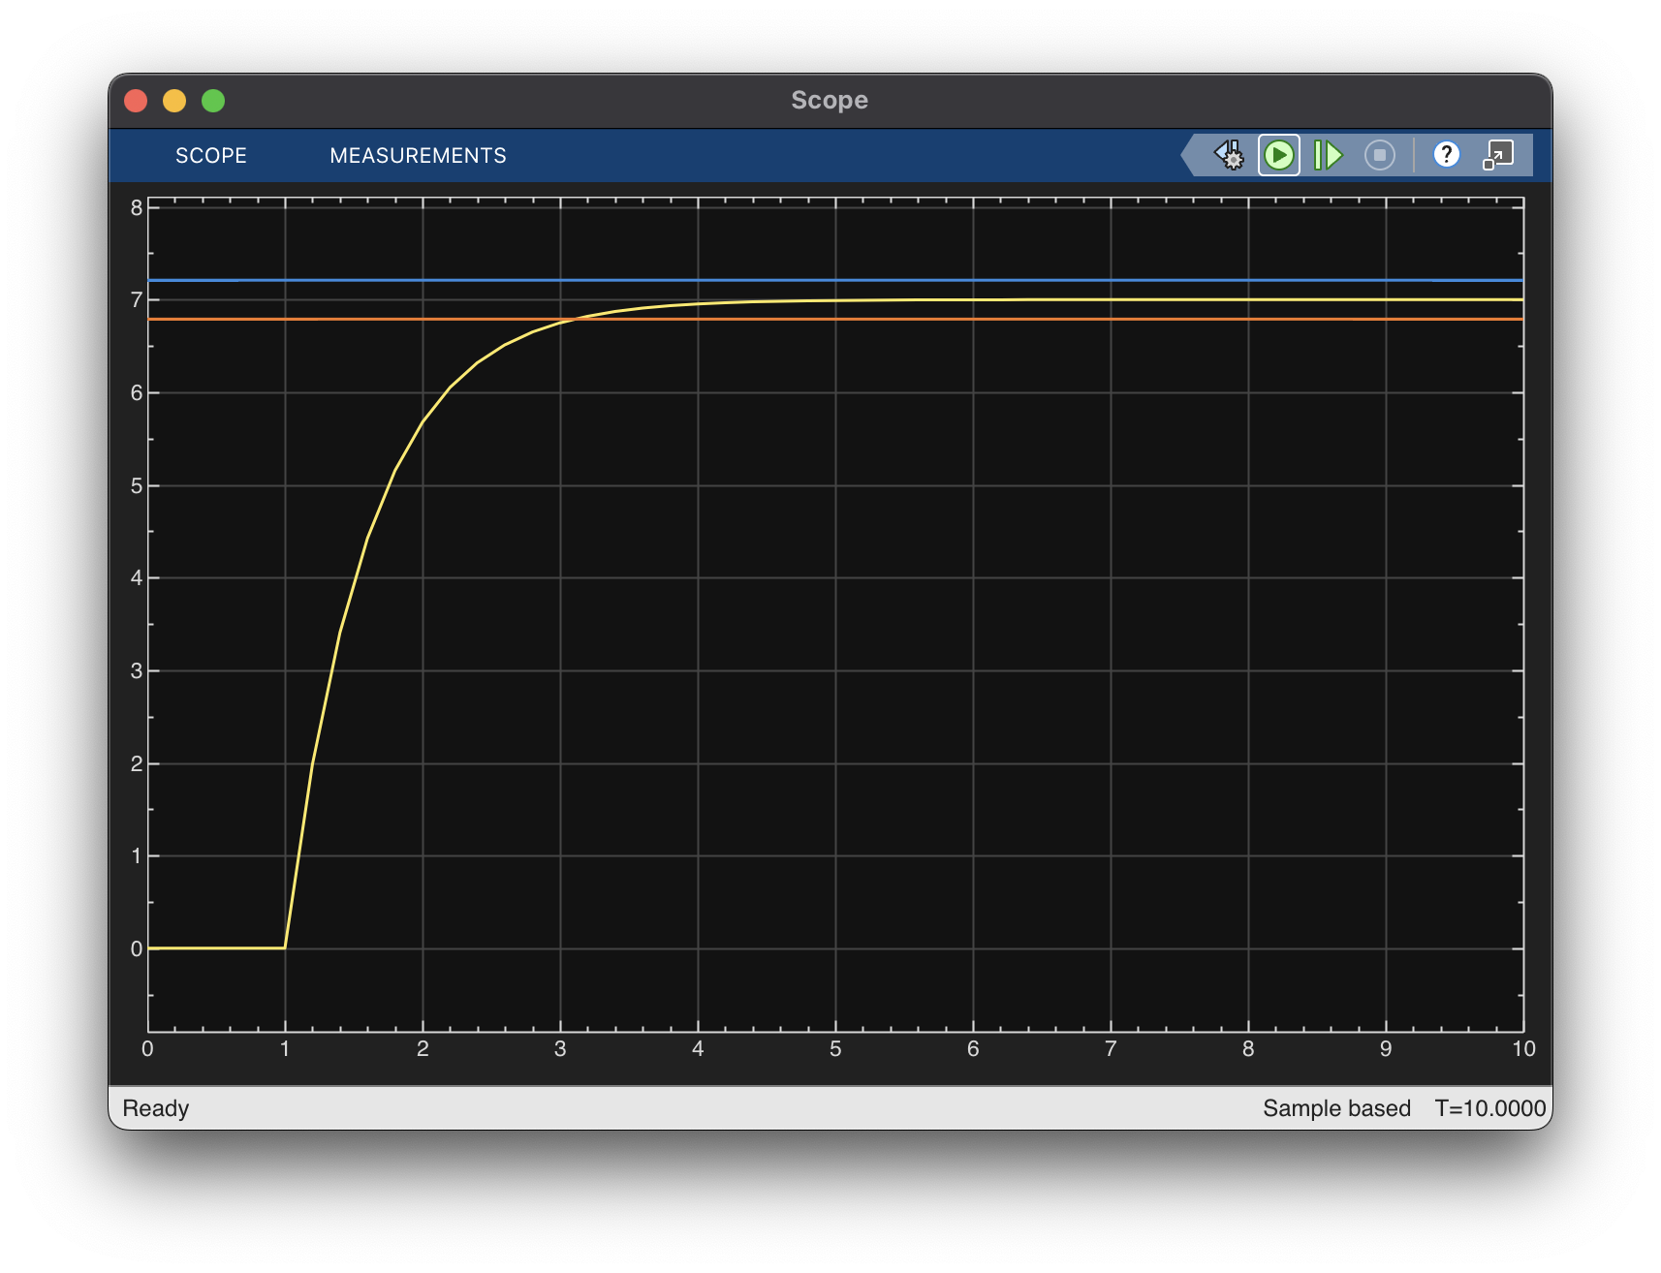

Рисунок 5 — График переходной характеристики для апериодического звена при K1 = 7, T1 = 0.6 (в два раза больше)

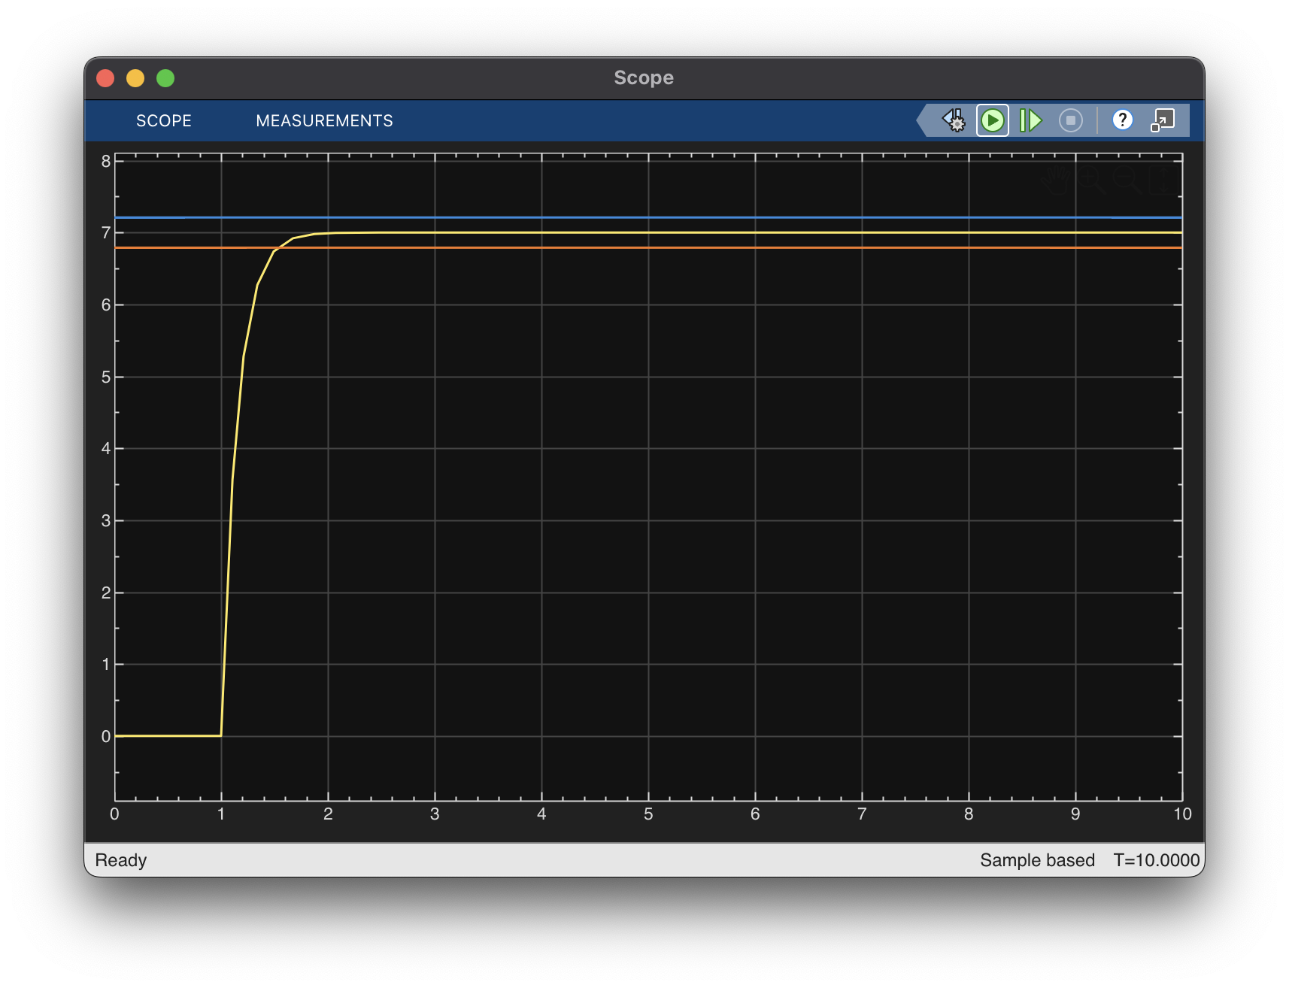

Рисунок 6 — График переходной характеристики для апериодического звена при K1 = 7, T1 = 0.15 (в два раза меньше)

При увеличении постоянной времени T₁ отклик системы становится более плавным и растянутым по времени — переходный процесс протекает медленнее, и система дольше выходит на установившееся значение. При уменьшении T₁, наоборот, реакция ускоряется, кривая стремится к более крутому подъему. Следовательно, T₁ определяет быстродействие системы. Чем меньше значение постоянной времени, тем быстрее система реагирует на входное воздействие.

Переходная характеристика в обоих случаях монотонная, без колебаний и перерегулирования. Установившееся значение $h_{\text{уст}}=7$. При увеличении $T_{1}$ время регулирования $t_{p}≈3.5 с$, при уменьшении — $t_{p}≈1.5 с$. Перерегулирование отсутствует ($σ=0\%$), форма кривой плавная. Система устойчива и сохраняет стабильность при изменении параметра $T_{1}$.

На рисунке 7 изображена модель исследуемой системы для колебательного звена при параметрах K2 = 2, T2 = 0.1, T3 = 0.4.

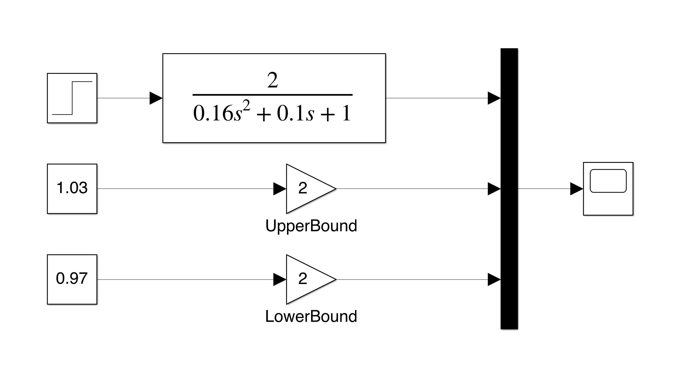

Рисунок 7 — Структурная схема для колебательного звена

График полученной переходной характеристики колебательного звена при параметрах K2 = 2, T2 = 0.1, T3 = 0.4 представлен на рисунке 8.

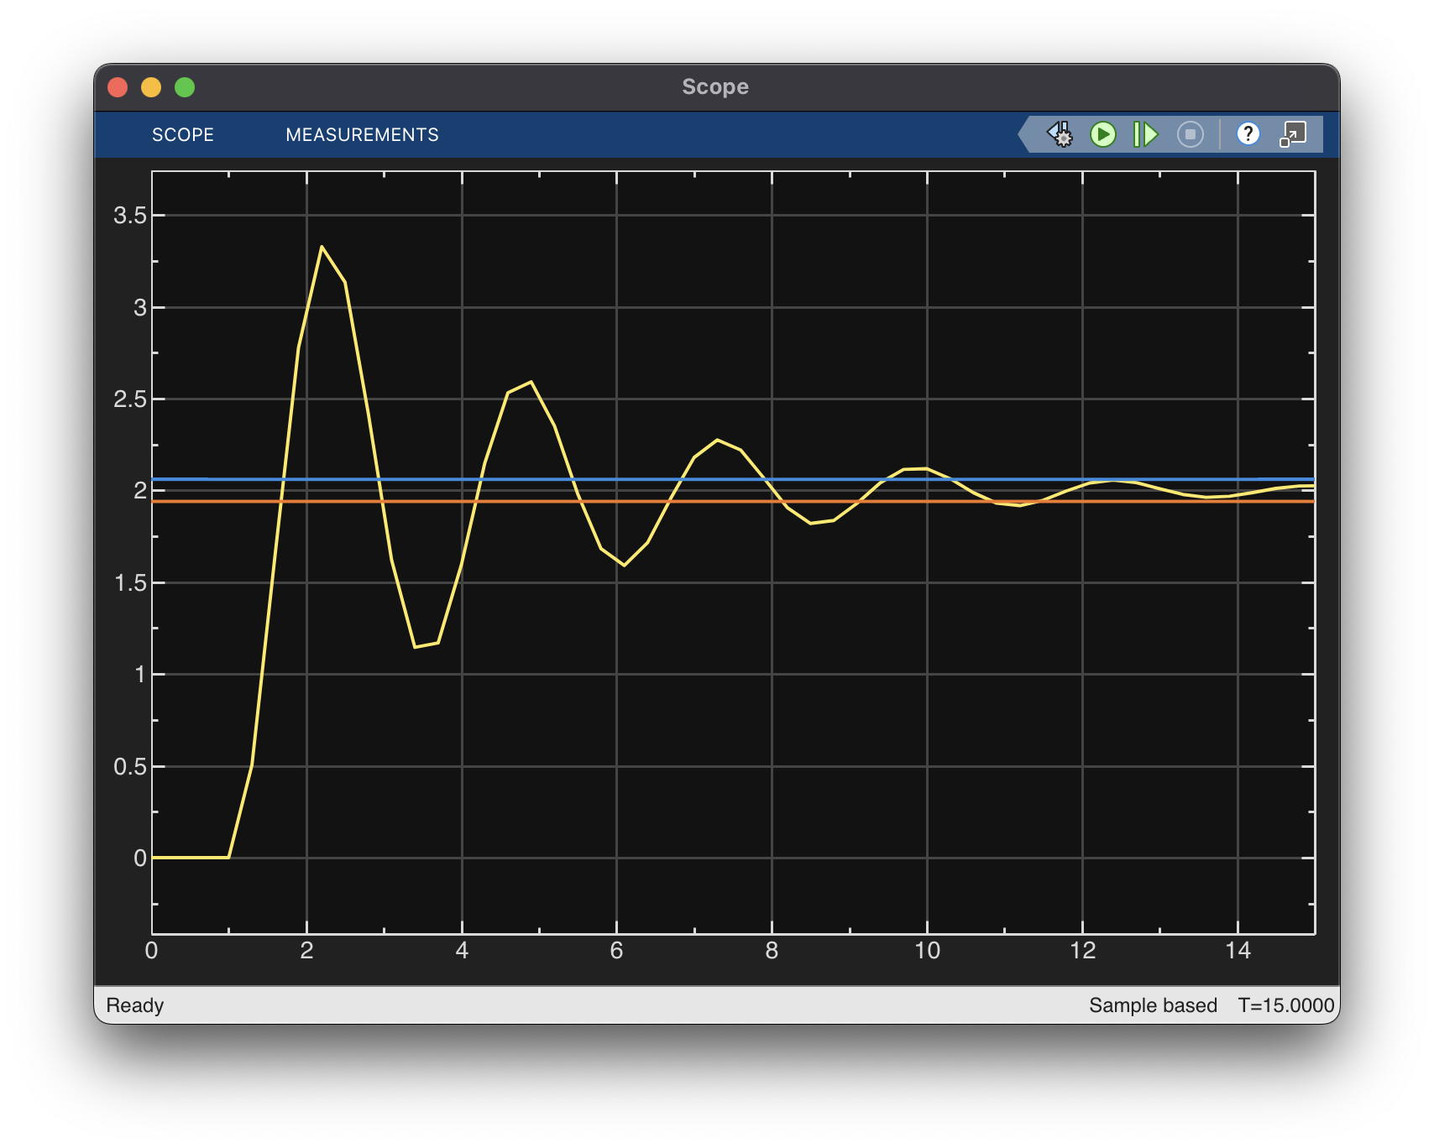

Рисунок 8 — Переходная характеристика колебательного звена при K2 = 2, T2 = 0.1, T3 = 0.4

Отклик системы имеет затухающую колебательную форму. После быстрого подъема сигнал несколько раз пересекает hуст, а затем постепенно стабилизируется. Амплитуда колебаний постепенно уменьшается, что говорит о нормальной устойчивости системы и ее способности возвращаться к равновесию.

Установившийся уровень $h_{\text{уст}}=2$. Перерегулирование $σ≈ 65\%$ ( $h_{\text{max}\text{1}}$ $≈3.3$), время первого максимума $t_{max}≈2.2 с$, период колебаний держится примерно постоянным — $T≈2.53 с$, круговая частота колебаний $ω=\frac{2π}{2.53}≈\frac{6.283}{2.53 }≈2.48 рад/с$, время регулирования $t_{p}≈12 c$, $h_{\text{max}\text{2}}≈ 1.15,$ число колебаний до установления $n≈ 4$, декремент затухания $ζ=\frac{\left|3.3-2\right|}{\left|1.15-2\right|}≈1.53$.

Затем K₂ был аналогично изменен в 2 раза. Графики переходных процессов приведены на рисунках 9 и 10.

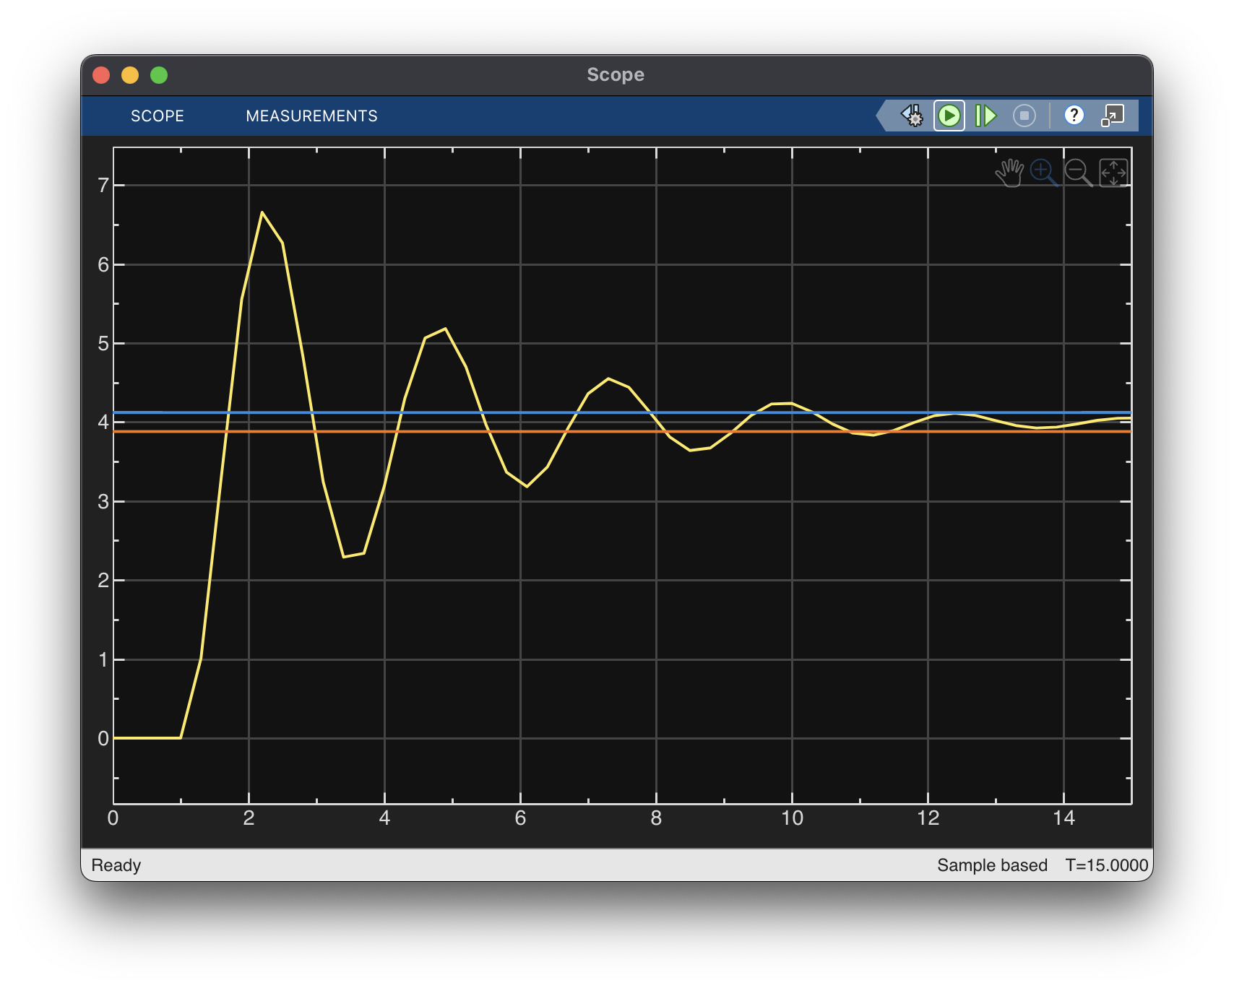

Рисунок 9 — Переходная характеристика колебательного звена при K2 = 4 (в два раза больше), T2 = 0.1, T3 = 0.4

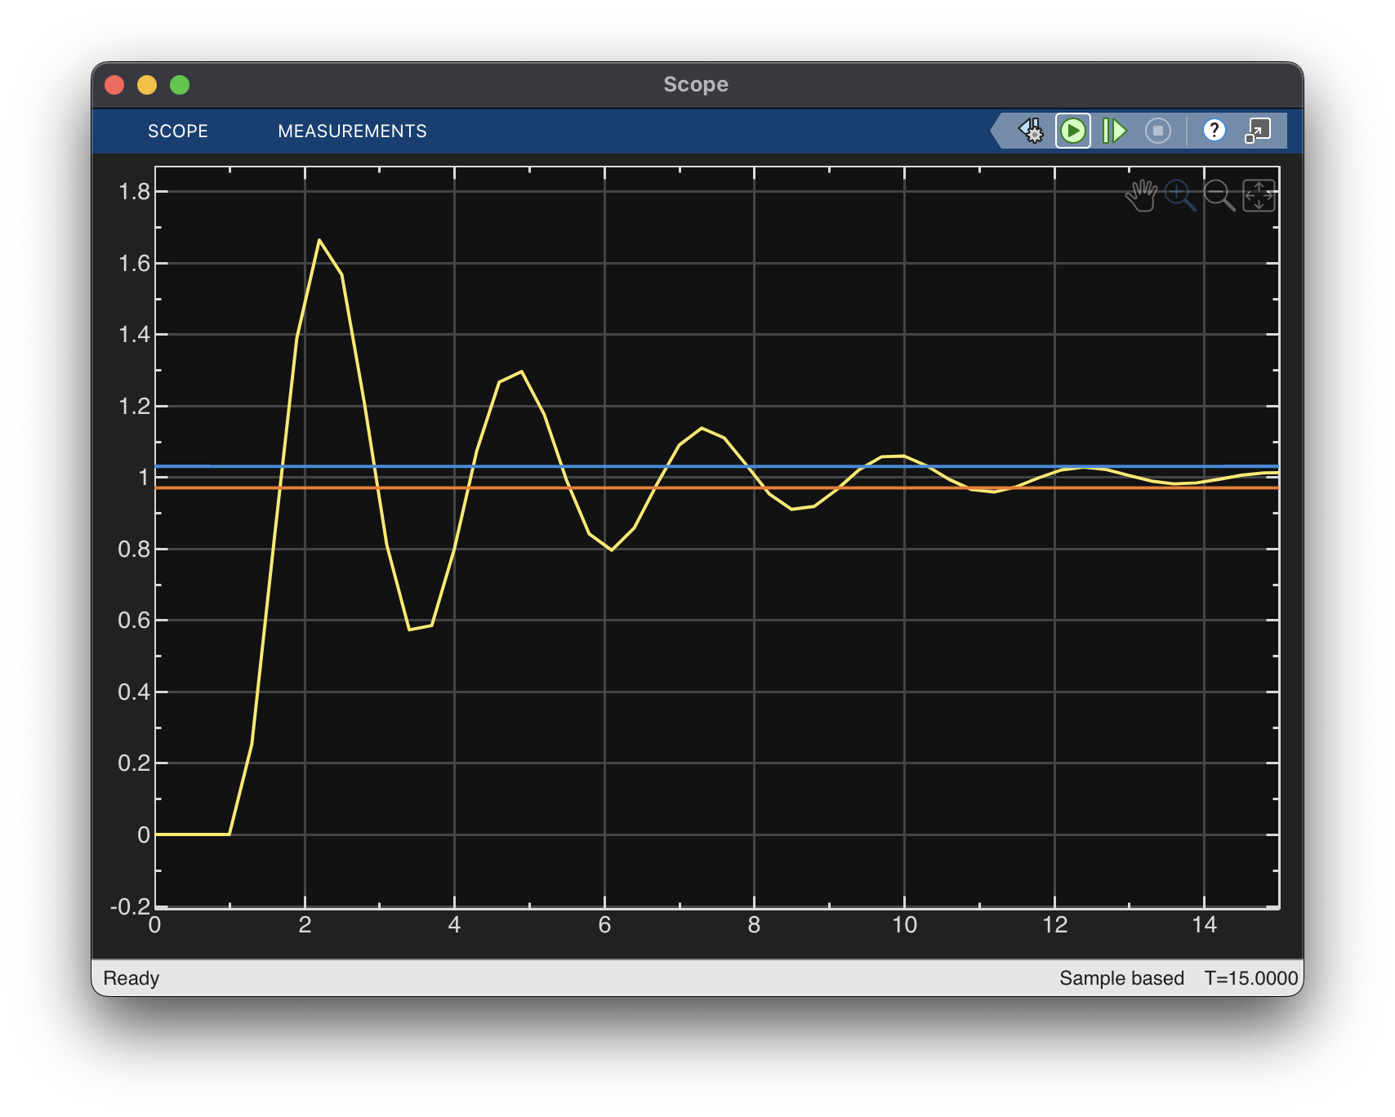

Рисунок 10 — Переходная характеристика колебательного звена при K2 = 1 (в два раза меньше), T2 = 0.1, T3 = 0.4

Очевидно, изменение K₂ влияет только на уровень выходного сигнала. При увеличении коэффициента усиления кривая поднимается выше, при уменьшении — ниже, но форма переходного процесса и частота колебаний не меняются. Таким образом, K₂ определяет амплитуду выходного сигнала, не изменяя динамику системы.

Далее постоянная времени T₂ была увеличена и уменьшена в 2 раза. Графики переходных процессов с измененным параметром приведены на рисунках 11 и 12.

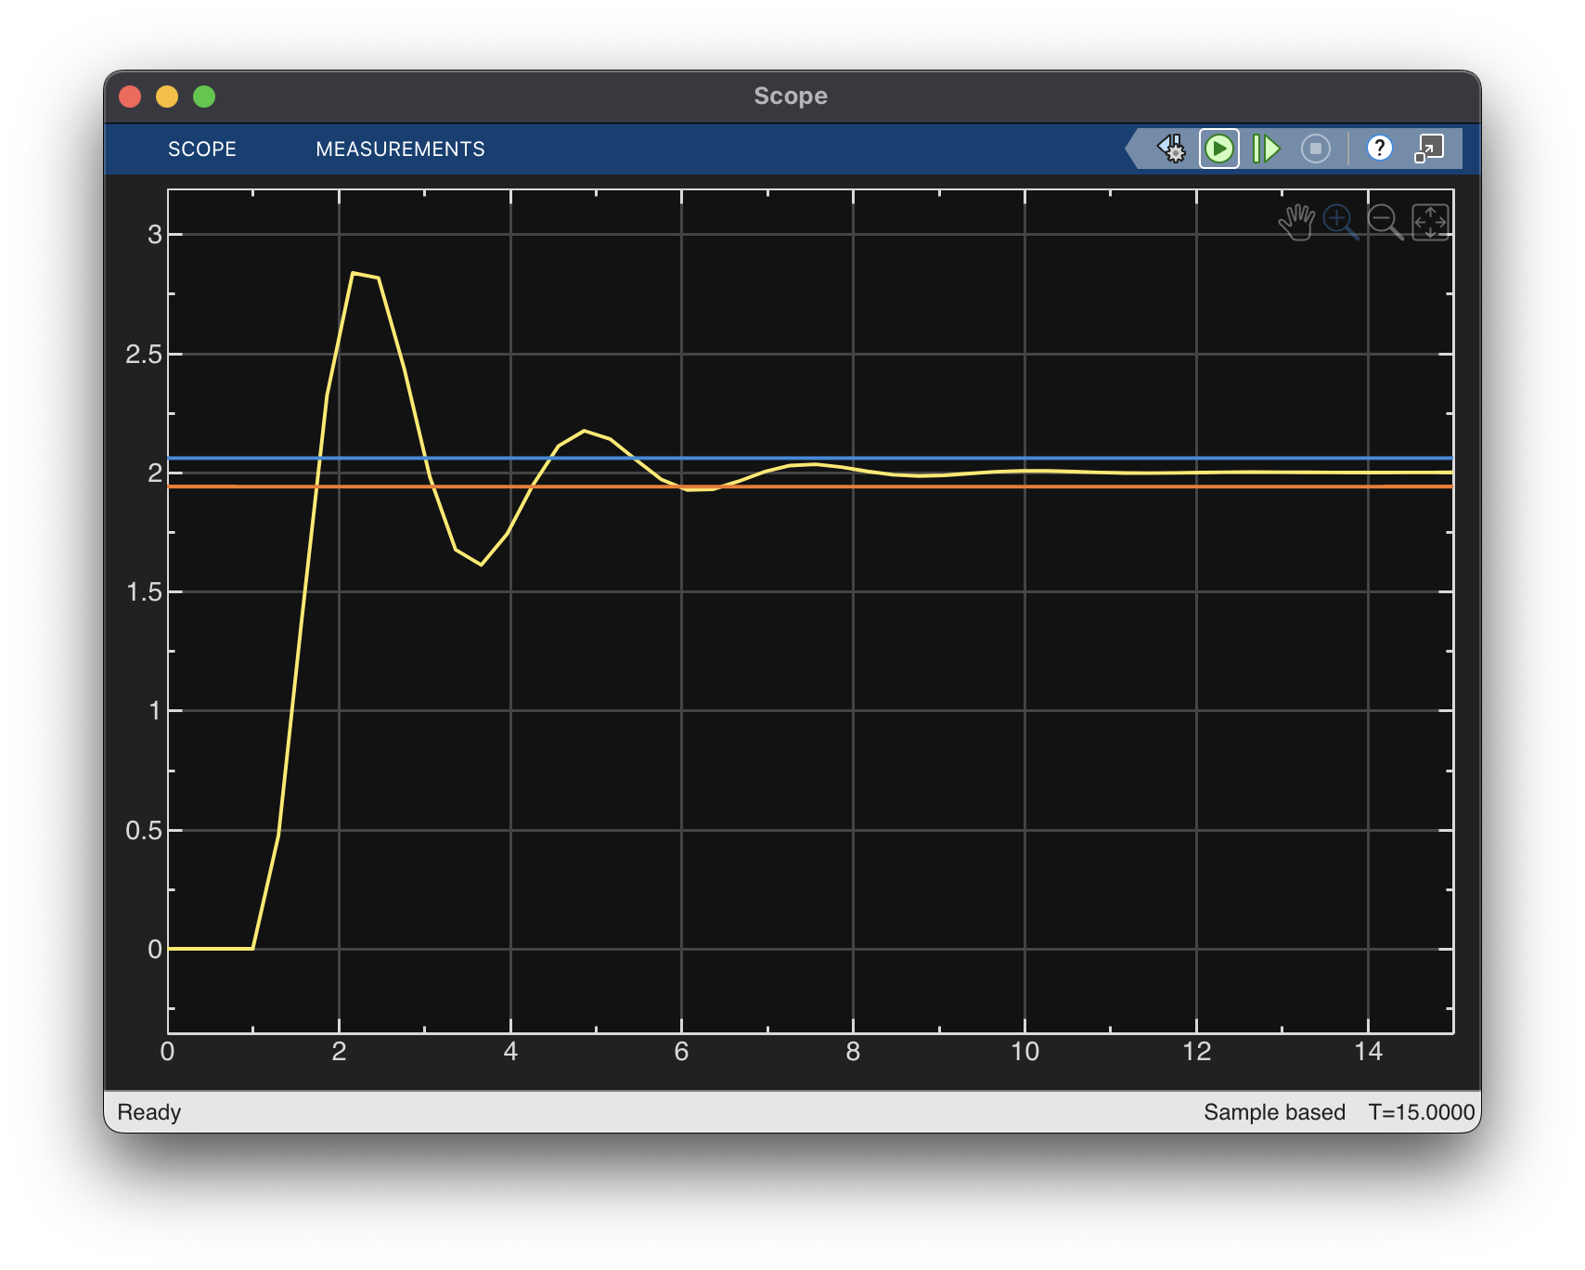

Рисунок 11 — Переходная характеристика колебательного звена при K2 = 2, T2 = 0.2 (в два раза больше), T3 = 0.4

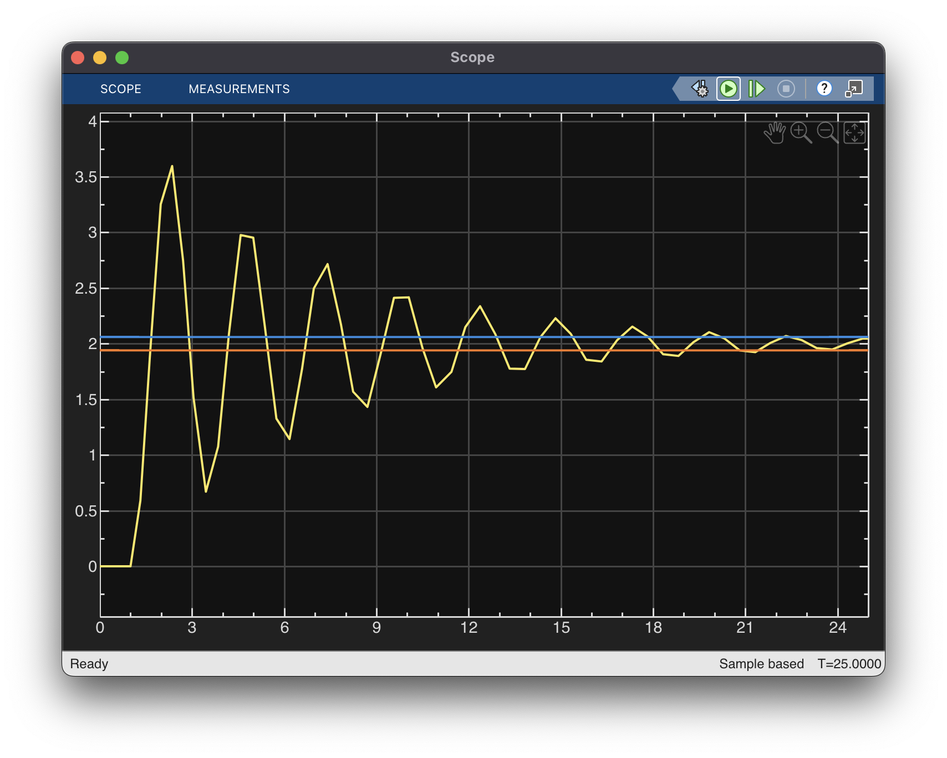

Рисунок 12 — Переходная характеристика колебательного звена при K2 = 2, T2 = 0.05 (в два раза меньше), T3 = 0.4

При увеличении T₂ переходный процесс становится более медленным, а колебания выражены слабее. Система достигает установившегося состояния дольше, но ведет себя устойчивее и без резких изменений. При уменьшении T₂, наоборот, отклик ускоряется, колебания усиливаются, и системе требуется больше времени, чтобы успокоиться. Следовательно, T₂ определяет скорость и степень затухания: чем больше значение T₂, тем стабильнее и спокойнее работает система.

Установившийся уровень . При T2 = 0.2: перерегулирование σ ≈ 45 % ( $h_{\text{max}\text{1}}$ ≈ 2.9), время первого максимума $t_{\text{max}}$ ≈ 2.2 с, период колебаний T ≈ 2.53 с, круговая частота колебаний $ω=\frac{2π}{2.53}≈\frac{6.283}{2.53 }≈2.48 рад/с$, время регулирования ${ t}_{\text{p}}$ ≈ 7 с, $h_{\text{max}\text{2}}$ ≈ 1.65, число колебаний до установления n = 2, декремент затухания ζ ≈ 2.57.

При T2 = 0.05: перерегулирование σ ≈ 80 % ( $h_{\text{max}\text{1}}$ ≈ 3.6), время первого максимума $t_{\text{max}}$ ≈ 2.2 с, период колебаний T ≈ 2.53 с, ω ≈ 2.48 рад/с, время регулирования ${ t}_{\text{p}}$ ≈ 24 с, $h_{\text{max}\text{2}}$ ≈ 0.7, число колебаний до установления n = 9, декремент затухания ζ ≈ 1.23.

Затем была увеличена и уменьшена в 2 раза постоянная времени T3. Графики переходных процессов с измененным параметром приведены на рисунках 13 и 14.

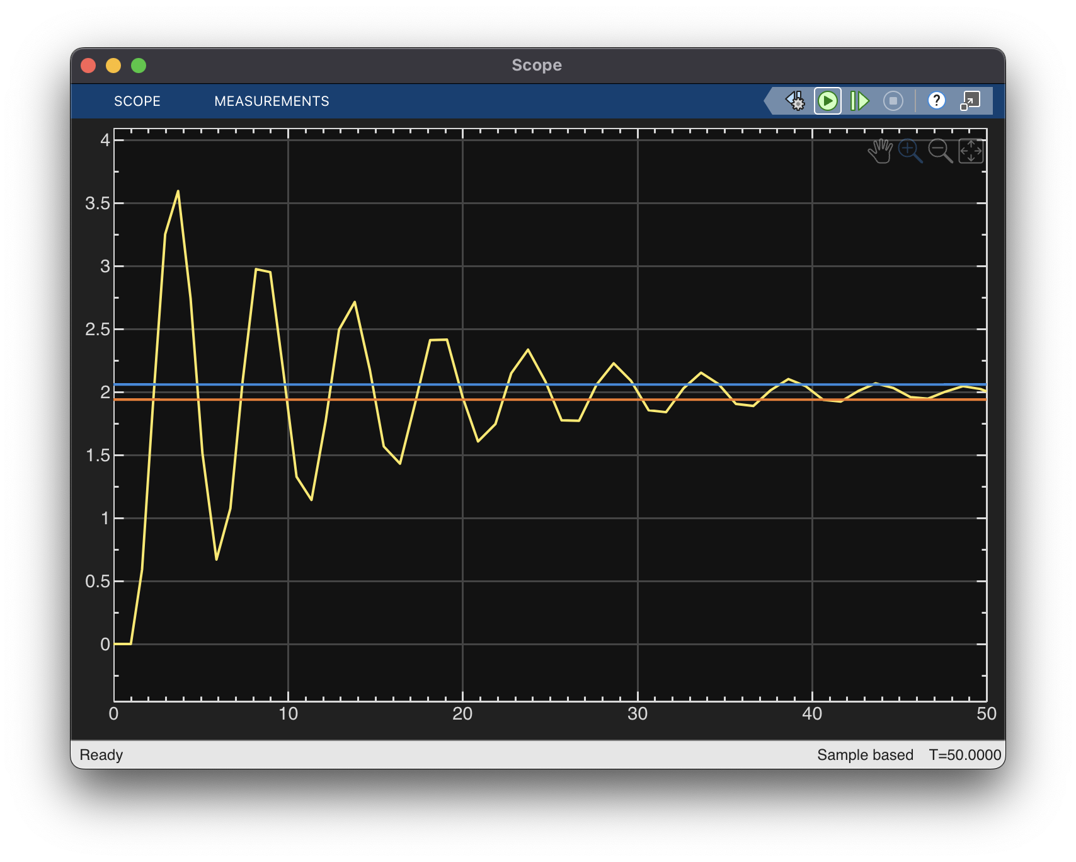

Рисунок 13 — Переходная характеристика колебательного звена при K2 = 2, T2 = 0.1, T3 = 0.8 (в два раза больше)

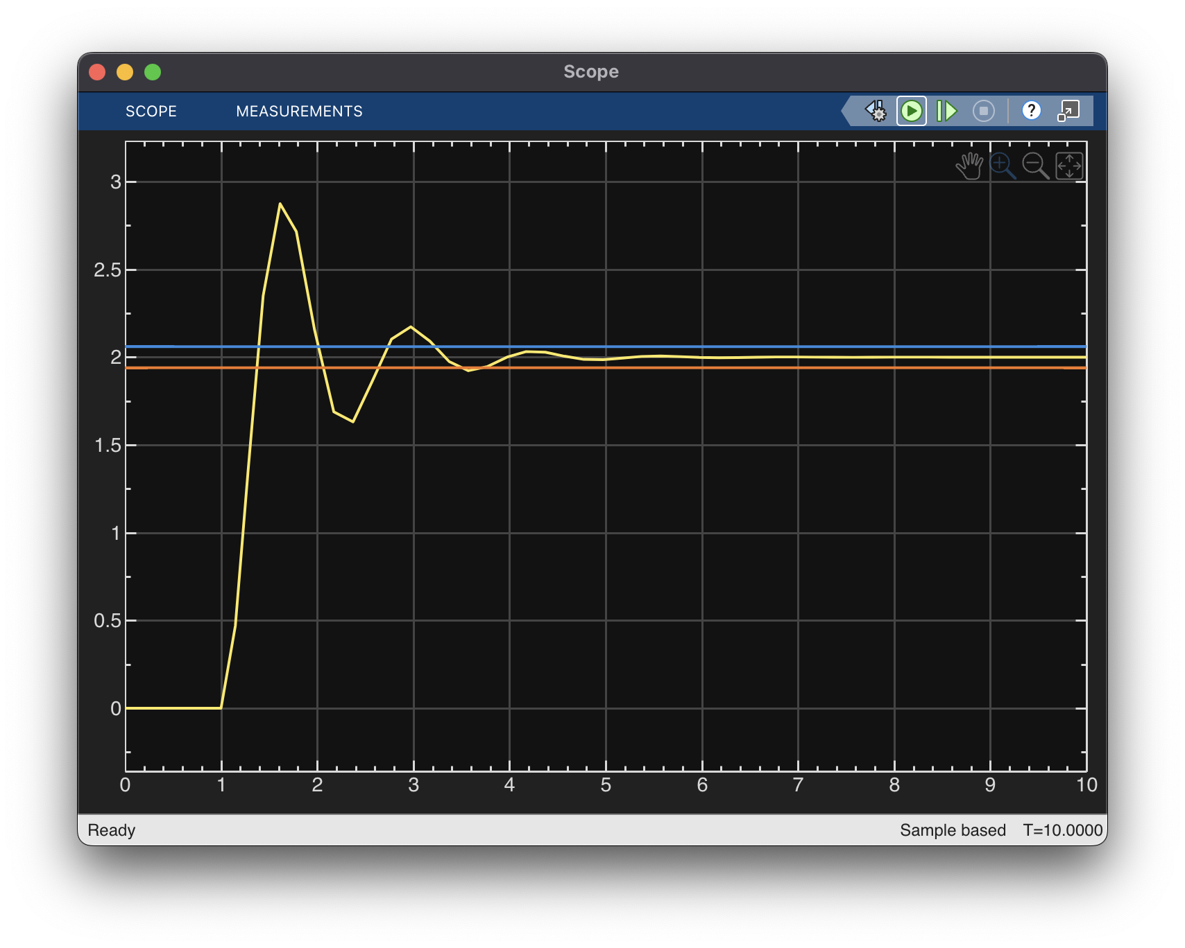

Рисунок 14 — Переходная характеристика колебательного звена при K2 = 2, T2 = 0.1, T3 = 0.2 (в два раза меньше)

Из графиков заметно, что при увеличении T₃ колебания становятся более редкими и растянутыми по времени, а также увеличивается амплитуда. Система откликается медленнее, а процесс стабилизации занимает больше времени. При уменьшении T₃ частота колебаний возрастает, реакция ускоряется. Таким образом, T₃ определяет частоту собственных колебаний и влияет на скорость установления равновесия.

Установившийся уровень = 2. При T3 = 0.8: перерегулирование σ ≈ 80 % ( $h_{\text{max}\text{1}}$ ≈ 3.6), время первого максимума $t_{\text{max}}$ ≈ 3.7 с, период колебаний T ≈ 5 с, ω ≈ 1.26 рад/с, время регулирования $t_{\text{p}}$ ≈ 46 с, $h_{\text{max}\text{2}}$ ≈ 0.67, число колебаний до установления n = 9, декремент затухания ζ ≈ 1.2.

При T3 = 0.2: перерегулирование σ ≈ 40 % ( $h_{\text{max}\text{1}}$ ≈ 2.87), время первого максимума $t_{\text{max}}$ ≈ 1.61 с, период колебаний T ≈ 1.31 с, ω ≈ 4.8 рад/с, время регулирования $t_{\text{p}}$ ≈ 4 с, $h_{\text{max}\text{2}}$ ≈ 1.63, число колебаний до установления n = 2, декремент затухания ζ ≈ 2.35.

На рисунке 15 представлена модель исследуемой системы для гармонического звена.

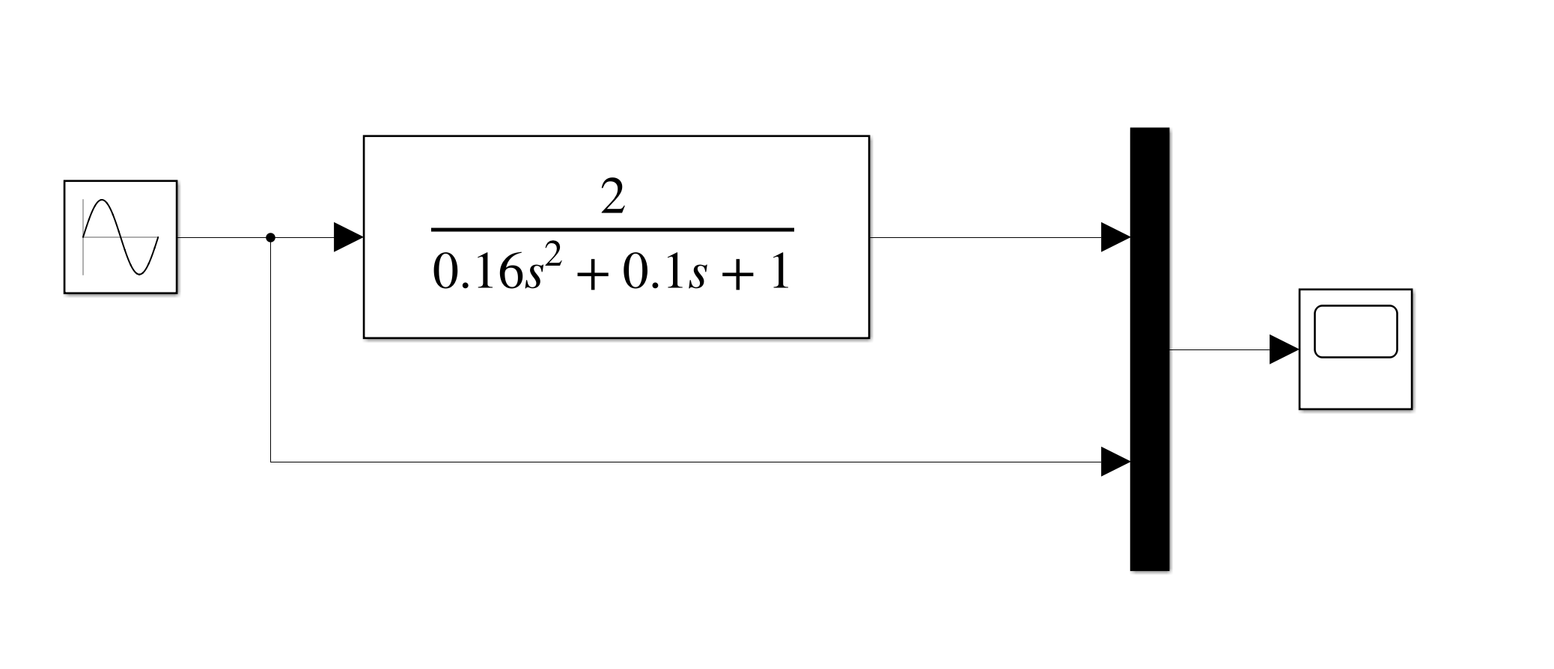

Рисунок 15 — Структурная схема для гармонического звена

Был построен график гармонического воздействия, представленный на рисунке 16.

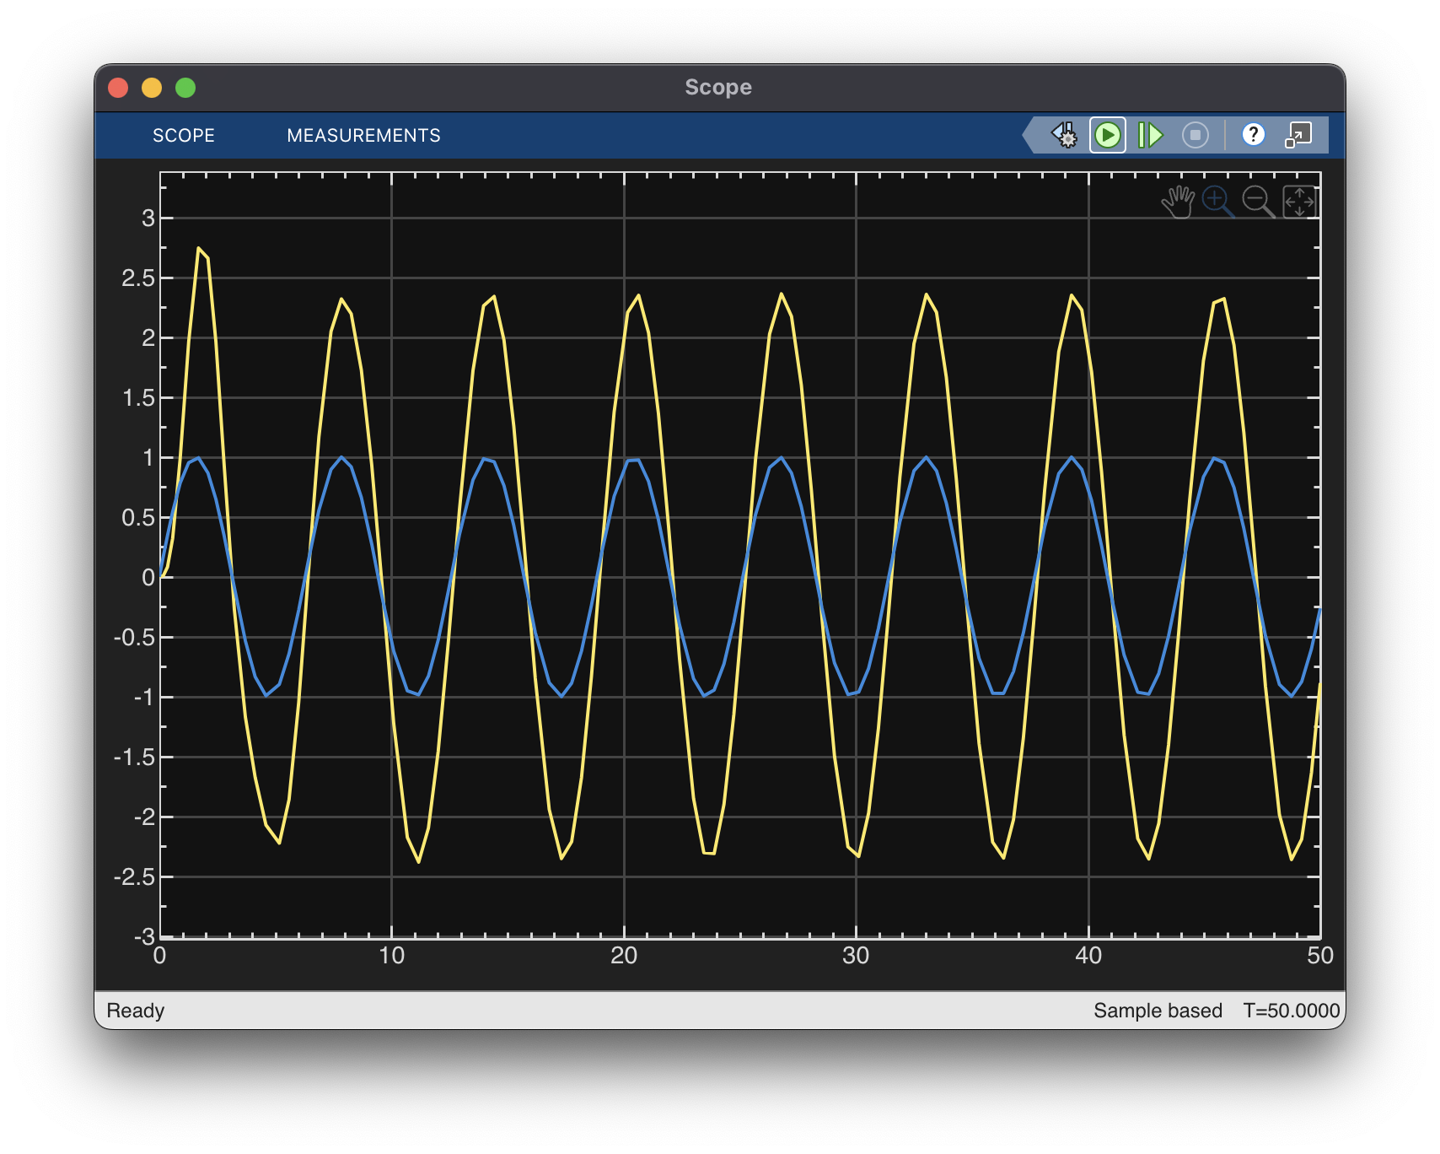

Рисунок 16 — График гармонического воздействия при K2 = 2,  
T2 = 0.1, T3 = 0.4 (синий — входной, желтый — выходной сигналы)

Выходной сигнал повторяет форму входного гармонического воздействия, но с большей амплитудой и небольшим сдвигом по фазе: выходной сигнал немного отстает от входного. Таким образом, на данной частоте система усиливает входные колебания и пропускает их с незначительным запаздыванием.

Были сняты показания для построения ЛАЧХ (логарифмической амплитудно-частотной характеристики) и ЛФЧХ (логарифмической фазо-частотной характеристики) и построены диаграммы Боде, представленные на рисунках 17 и 18.

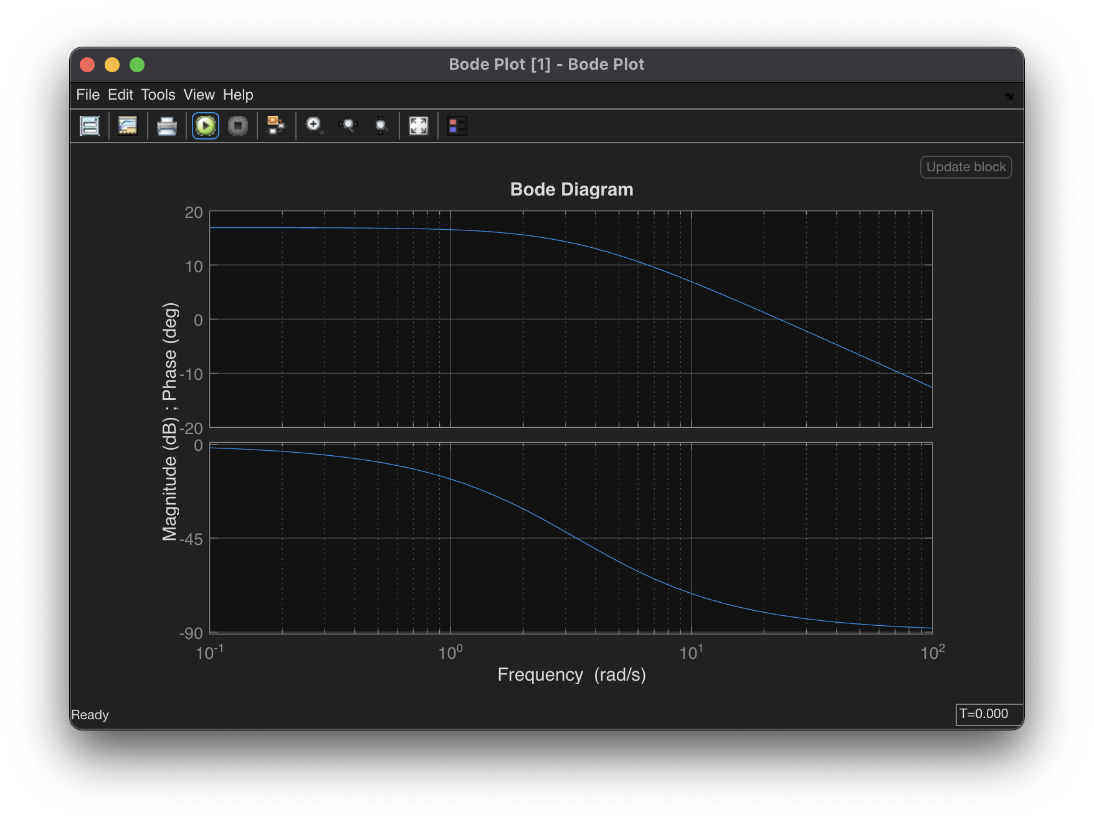

Рисунок 17 — Диаграмма Боде для апериодического звена (сверху вниз: ЛАЧХ, ЛФЧХ)

На графике ЛАЧХ видно, что при низких частотах уровень сигнала составляет около 16.9 дБ, что соответствует коэффициенту усиления звена К1= 7 (). В этой области система пропускает входной сигнал без заметных искажений, так как изменения происходят медленно и звено успевает на них реагировать.

При увеличении частоты кривая постепенно начинает снижаться. В районе частоты среза $ω_{c}≈3\text{ рад/с}$, примерно равной $1/T_{1}$, начинается спад амплитуды, а при дальнейшем росте частоты наклон характеристики приближается к –20 дБ на декаду. Таким образом, система ослабляет быстрые колебания входного сигнала, действуя как фильтр нижних частот, пропускающий медленные изменения и подавляющий высокочастотные помехи.

На графике ЛФЧХ можно заметить, что при низких частотах фаза близка к 0°, то есть выходной сигнал совпадает по фазе с входным. По мере увеличения частоты фаза постепенно уходит в отрицательную область и на высоких частотах приближается к –90°. Следовательно, выходной сигнал все больше запаздывает по времени относительно входного. Такое запаздывание растет плавно и не вызывает колебаний, поэтому система остается устойчивой.

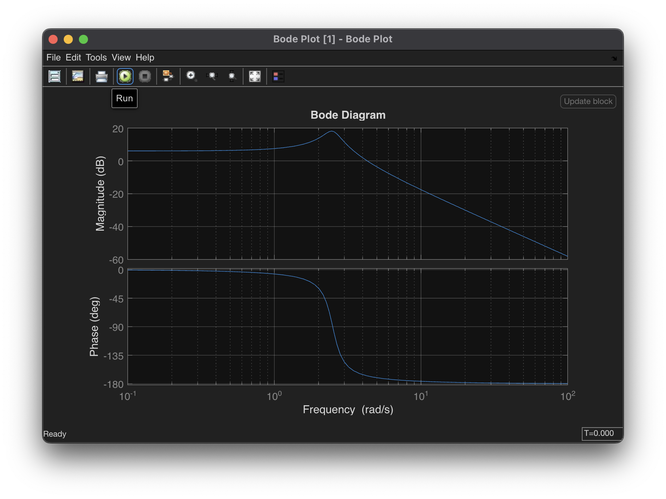

Рисунок 18 — Диаграмма Боде для колебательного звена (сверху вниз: ЛАЧХ, ЛФЧХ)

На графике ЛАЧХ видно, что колебательное звено ведет себя иначе, чем апериодическое. При низких частотах уровень сигнала остается примерно 6 дБ, что соответствует коэффициенту усиления $K₂ =2$.

При увеличении частоты на графике появляется резонансный пик: амплитуда временно возрастает и достигает максимума в области собственной частоты звена (2.48 рад/с), т. е. система особенно сильно реагирует на колебания этой частоты. После этого область усиления заканчивается, и уровень сигнала начинает быстро снижаться. Наклон характеристики становится примерно –40 дБ на декаду. Чем выше и уже резонансный пик, тем слабее затухание и тем больше склонность системы к колебаниям. Если затухание слишком маленькое, система может потерять устойчивость и начать самопроизвольные колебания.

На графике ЛФЧХ колебательного звена видно, что при низких частотах фаза находится около 0°, то есть выходной сигнал почти совпадает с входным по времени. При приближении к резонансной частоте фаза быстро уменьшается, проходя через –90° и приближаясь к –180°. То есть при резонансе выходной сигнал отстает примерно на половину периода (вход достигает максимума, выход — минимума). На более высоких частотах фаза остается близкой к –180°, что означает почти полное противофазное поведение и значительное запаздывание отклика.

1. Вывод

В ходе лабораторной работы были проанализированы переходные процессы апериодического и колебательного звеньев при воздействии единичного ступенчатого сигнала, а также построены логарифмические амплитудно-частотные и фазо-частотные характеристики, позволяющие оценить их частотные свойства.

Апериодическое звено характеризуется монотонным переходным процессом без колебаний и перерегулирования. Коэффициент усиления K1 влияет только на установившийся уровень выходного сигнала, не изменяя динамику процесса. Постоянная времени T1 определяет быстродействие системы: при её увеличении возрастает длительность переходного процесса, при уменьшении — система быстрее достигает установившегося режима. Таким образом, апериодическое звено отличается устойчивостью и предсказуемым характером регулирования.

Переходный процесс колебательного звена носит затухающий колебательный характер и сопровождается перерегулированием. Увеличение постоянной времени T₃ приводит к снижению частоты колебаний и увеличению времени регулирования, тогда как её уменьшение ускоряет отклик, но усиливает колебательность. Изменение параметра T₂ оказывает противоположное влияние: при больших значениях процесс становится более плавным и устойчивым, при меньших — более быстрым, но с возрастанием амплитуды колебаний. Это отражает наличие компромисса между быстродействием и устойчивостью системы.

Анализ частотных характеристик показал, что апериодическое звено обладает свойствами фильтра низких частот: в области низких частот сигнал передаётся практически без ослабления, а с ростом частоты его амплитуда уменьшается. Колебательное звено, в свою очередь, проявляет резонансные свойства, что выражается в увеличении амплитуды и существенном фазовом сдвиге вблизи собственной частоты колебаний.

Результаты лабораторной работы подтвердили теоретические представления о динамике типовых звеньев: апериодические звенья обеспечивают устойчивое и плавное регулирование, тогда как колебательные звенья требуют точного выбора параметров для получения оптимального соотношения между быстродействием и устойчивостью системы.